5. Visão de Projeto

Na visão de projeto a documentação do projeto é muito mais próxima do código implementado no sistema. Para exemplificar o sistema abordado neste trabalho, foram utilizadas três funcionalidades importantes para o sistema.

5.1. Modelo de Classes

Nas figuras que seguem são apresentadas as classes que são utilizadas em cada funcionalidade, este diagrama demonstra a disposição das classes e a relação que existe entre as mesmas. Além das classes, as figuras exemplificam a arquitetura MVC utilizada no desenvolvimento do sistema.

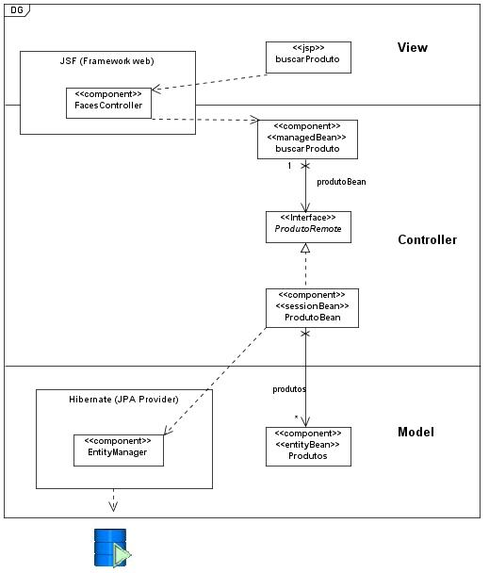

Figura 01 – Diagrama de Classes – Caso de uso: Buscar Produtos
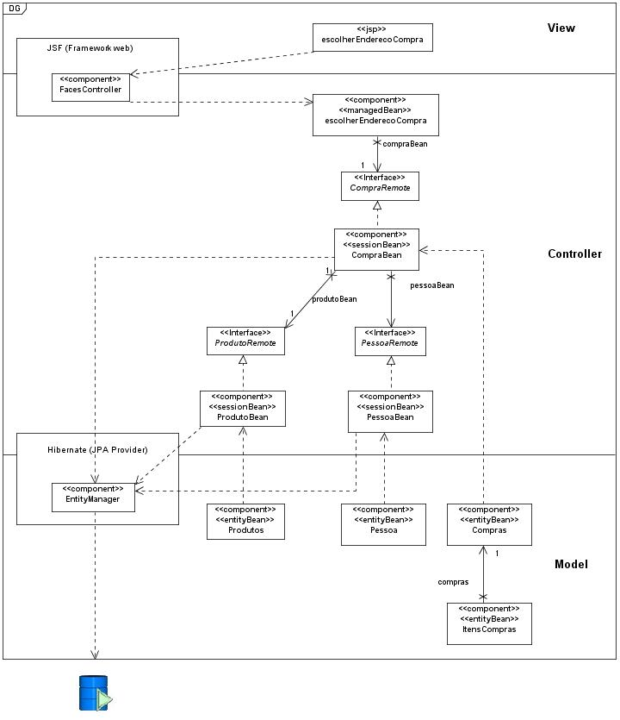

Figura 02 – Diagrama de Classes – Caso de uso: Comprar Produtos
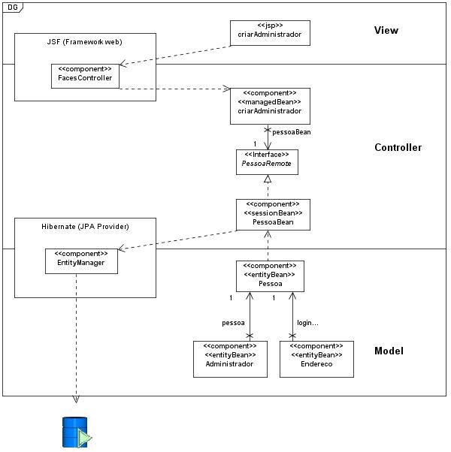

Figura 03 – Diagrama de Classes – Caso de uso: Criar Administrador

5.2. Modelos de Seqüência

Nas figuras que seguem são apresentados os objetos e a interação entre eles para que a funcionalidade seja apresentada ao usuário.

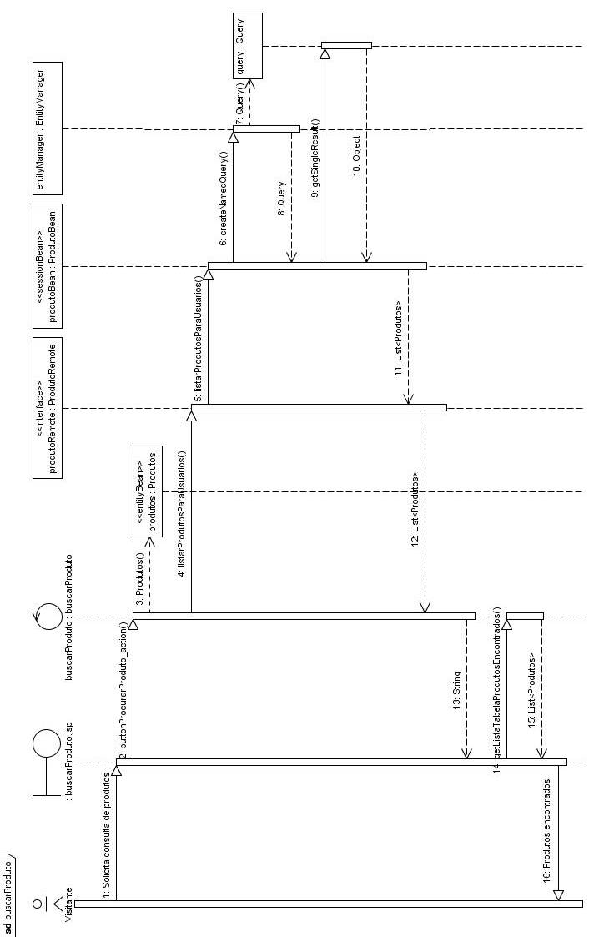
Figura 04 – Diagrama de Seqüência – Caso de uso: Buscar Produtos

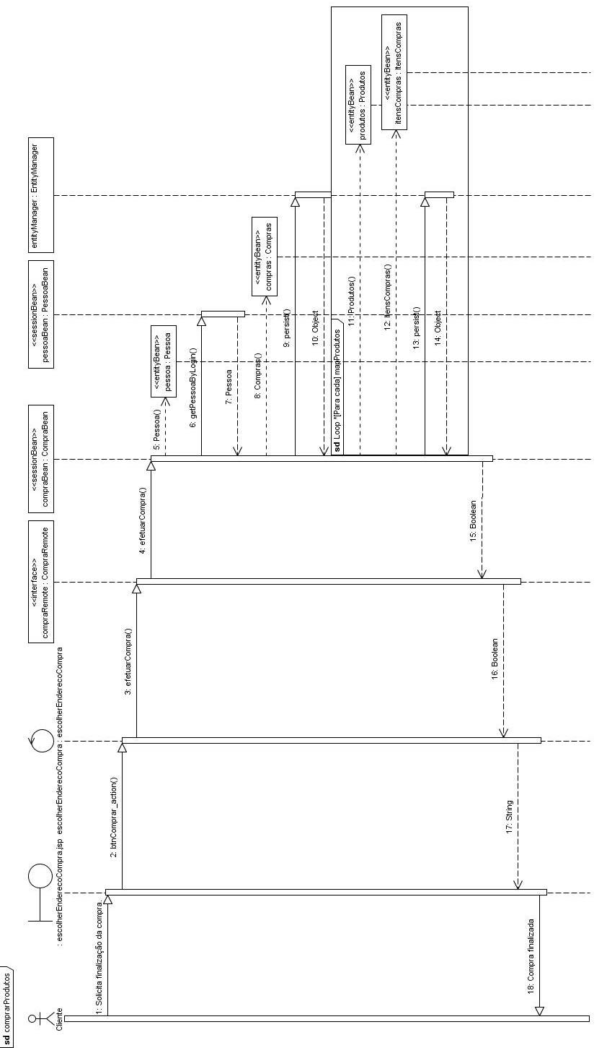
Figura 05 – Diagrama de Seqüência – Caso de uso: Comprar Produtos

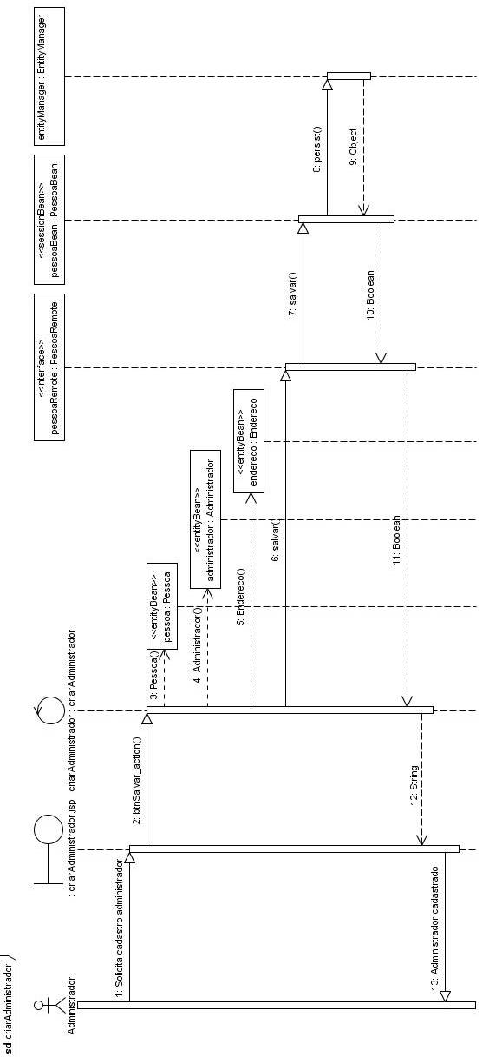
Figura 06 – Diagrama de Seqüência – Caso de uso: Criar Administrador

